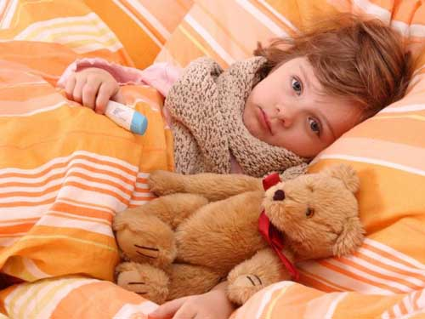
Профилактика детского гриппа:
как сохранить здоровье ребенка в сезон простуд
Иммунная система малышей ещё не сформирована полностью, поэтому они более подвержены заболеванию и осложнениям, таким как пневмония, бронхит, отит и другие. Чтобы защитить ребёнка, родители должны знать и применять основные меры профилактики гриппа.
Вакцинация — главный метод защиты. Ежегодная прививка от гриппа считается наиболее эффективной профилактической мерой. Вакцинироваться рекомендуется детям, начиная с 6 месяцев, а также взрослым в их окружении для создания коллективного иммунитета. Вакцина подготавливает иммунную систему к встрече с вирусом и существенно снижает риск заражения и тяжёлого течения болезни. Лучше пройти вакцинацию до начала эпидемического сезона (обычно осенью).
Соблюдение правил личной гигиены. Регулярное мытьё рук с мылом — простой и эффективный способ предотвратить распространение вирусов. Детей необходимо приучать не касаться лица руками, особенно глаз, носа и рта, чтобы не заносить инфекцию.
Ограничение контактов и режим посещений.В сезон гриппа следует ограничить посещение мест с большим скоплением людей, а также контакты ребёнка с заболевшими людьми. Если в семье кто-то болеет, постарайтесь изолировать малыша и проветривать комнату как можно чаще. Укрепление иммунитета
Здоровый образ жизни способствует повышению устойчивости организма к инфекциям. Важны сбалансированное питание с необходимыми витаминами, регулярные прогулки на свежем воздухе, полноценный сон и физическая активность. Также полезно проводить закаливающие процедуры, согласованные с врачом.
Чистота и безопасность в доме
Вирусы гриппа могут сохраняться на поверхностях — дверных ручках, игрушках, столах. Регулярная влажная уборка, дезинфекция и проветривание комнаты снижают риск заражения. Особое внимание уделяйте уборке в детской комнате.
При первых симптомах — своевременное обращение к врачу
Если у ребёнка появились признаки простуды или гриппа — высокая температура, кашель, насморк, слабость — важно своевременно обратиться к педиатру. Раннее лечение предотвращает развитие осложнений. Следуя этим рекомендациям, можно существенно снизить риск заболевания и сохранить здоровье малыша.
Главный санитарный врач ЦГЭ
Дмитрий Валерьевич Смоляков

